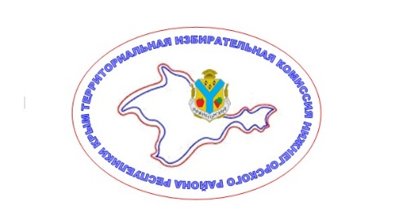

ТЕРРИТОРИАЛЬНАЯ ИЗБИРАТЕЛЬНАЯ КОМИССИЯ
НИЖНЕГОРСКОГО РАЙОНА РЕСПУБЛИКИ КРЫМ
(с полномочиями окружной избирательной комиссии Зоркинского десятимандатного избирательного округа по выборам депутатов Зоркинского сельского совета Нижнегорского района
Республики Крым)

РЕШЕНИЕ
10 сентября 2019 года №155/1838-1

пгт. Нижнегорский

О результатах выборов депутатов Зоркинского сельского совета Нижнегорского района Республики Крым второго созыва по Зоркинскому десятимандатному избирательному округу
На основании первого экземпляра протокола от 08 сентября 2019 года участковой избирательной комиссии избирательного участка №961 об итогах голосования на выборах депутатов Зоркинского сельского совета Нижнегорского района Республики Крым второго созыва по Зоркинскому десятимандатному избирательному округу, территориальная избирательная комиссия Нижнегорского района определила, что в выборах приняло участие 371 избиратель или 30,09 процента от числа избирателей, включенных в списки избирателей на момент окончания голосования.
Голоса избирателей, принявших участие в голосовании, распределились следующим образом:
за | Амадиеву Лилию Июбовну | подано | 161 | голосов избирателей;
за | Ганьшину Ирину Александровну | подано | 93 | голосов избирателей;
за | Журко Кристину Сергеевну | подано | 110 | голосов избирателей;
за | Карпука Анатолия Владимировича | подано | 262 | голосов избирателей;
за | Карпука Виктора Владимировича | подано | 224 | голосов избирателей;
за | Колотюк Ольгу Владимировну | подано | 207 | голосов избирателей;
за | Макарова Александра Викторовича | подано | 128 | голосов избирателей;
за | Мишкевича Константина Валентиновича | подано | 122 | голосов избирателей;
за | Савельеву Ирину Григорьевну | подано | 232 | голосов избирателей;
за | Сахарчук Татьяну Степановну | подано | 178 | голосов избирателей;
за | Суфан Светлану Владимировну | подано | 216 | голосов избирателей;

В соответствии с частями 4, 5 статьи 84 Закона Республики Крым от 05 июня 2014 года № 17-ЗРК «О выборах депутатов представительных органов муниципальных образований в Республике Крым» территориальная избирательная комиссия Нижнегорского района решила:

1. Признать выборы депутатов Зоркинского сельского совета Нижнегорского района Республики Крым второго созыва по Зоркинскому десятимандатному избирательному округу состоявшимися и действительными.
2. Утвердить протокол от «10» сентября 2019 года и сводную таблицу о результатах выборов депутатов Зоркинского сельского совета Нижнегорского района Республики Крым второго созыва по Зоркинскому десятимандатному избирательному округу.
3. Считать избранными депутатами Зоркинского сельского совета Нижнегорского района Республики Крым второго созыва по Зоркинскому десятимандатному избирательному округу:
- Амадиеву Лилию Июбовну
- Журко Кристину Сергеевну
- Карпука Анатолия Владимировича
- Карпука Виктора Владимировича
- Колотюк Ольгу Владимировну
- Макарова Александра Викторовича
- Мишкевича Константина Валентиновича
- Савельеву Ирину Григорьевну
- Сахарчук Татьяну Степановну
- Суфан Светлану Владимировну
4. Направить настоящее решение в газету «Нижнегорье» для опубликования и разместить на официальном Портале Правительства Республики Крым в подразделе «Территориальные избирательные комиссии Республики Крым» на странице территориальной избирательной комиссии Нижнегорского района.

Председатель комиссии Г.В. Серёгин

Секретарь комиссии А.В. Шмейло

